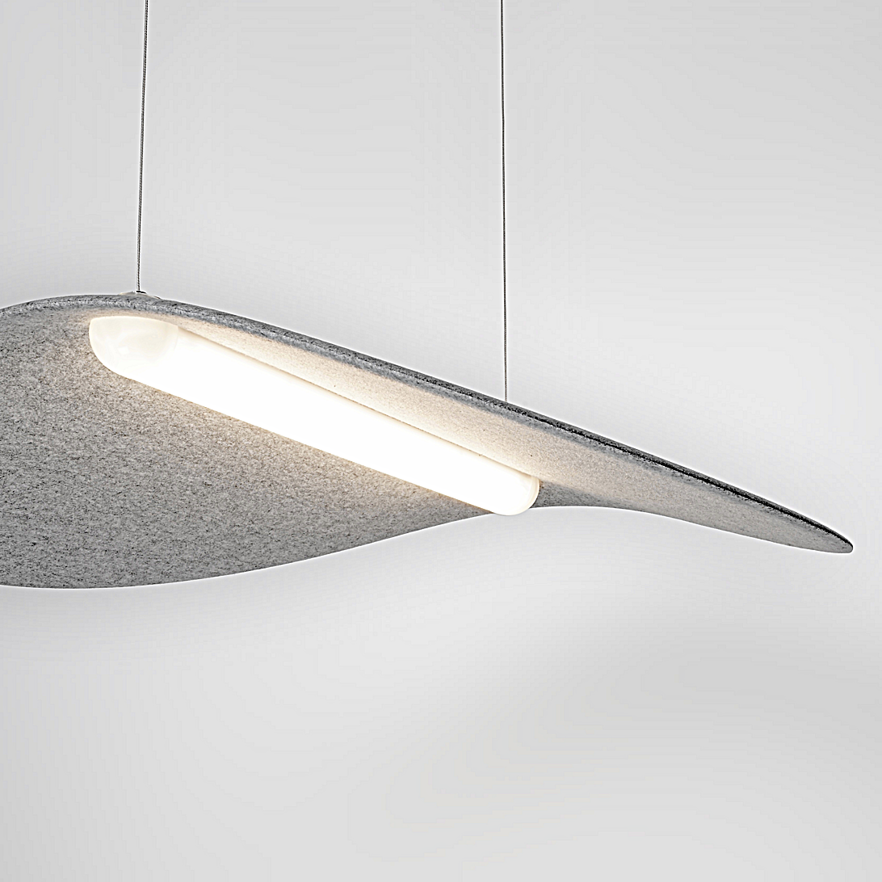**Leuchtenname:** x.leaf grau L opal  
  
**Artikelnummer:** 811496  
  
**Serienbeschreibung:**Technischer Ausschreibungstext – Pendelleuchte x.leaf grau S/L

Die Pendelleuchtenserie x.leaf grau S/L ist eine innovative Lichtlösung mit integrierter akustischer Funktion für moderne Innenräume. Sie kombiniert leistungsfähige LED-Technologie mit einem akustisch wirksamen Designsegel aus Formvlies. Die Serie ist in zwei Größen (S und L) verfügbar und eignet sich ideal für lärmintensive Einsatzbereiche wie Büros, Konferenzräume, Bildungsstätten, Foyers, Kindergärten, Gastronomie oder Hotellerie.

Das schwebende, geschwungen geformte Segel besteht aus schallabsorbierendem, pflegeleichtem Formvlies und erfüllt die Anforderungen des OEKOTEX® Standard 100. Es ist lichtecht, formstabil und in zwei zurückhaltenden Farbtönungen erhältlich: hellgrau oder anthrazitgrau. Das Design wurde von Phoenix Design entwickelt und mehrfach ausgezeichnet – unter anderem mit dem iF DESIGN AWARD und dem FOCUS OPEN für die gelungene Verbindung von Funktionalität, Ästhetik und Nachhaltigkeit.

Die Lichtverteilung erfolgt direkt und indirekt im Verhältnis von 66 % zu 33 % – mit einem zusätzlichen seitlichen Lichtaustritt zur Wandaufhellung. Das Lichtvolumen entspricht dem einer vollwertigen Büroleuchte. Für die Entblendung stehen zwei Varianten zur Verfügung: ein opaler Diffusor oder eine BAP-gerechte Microprismenscheibe (UGR 95 bieten eine besonders natürliche Lichtqualität.

Die Leuchte ist über eine transparente Zuleitung abgependelt (Standard-Pendellänge: 2000 mm) und mit einem schlanken, farblich abgestimmten Baldachin ausgestattet. Die Betriebselektronik für DALI, Touchdim oder PowerLine ist im Baldachin integriert und ermöglicht die einfache Einbindung in bestehende Steuerungssysteme.

Mit ihrer intelligenten Kombination aus Lichttechnik, Raumakustik und prämiertem Design ist die x.leaf grau eine ideale Lösung für moderne Raumkonzepte mit akustischem Anspruch.

Variante und technische Details wie folgt:  
  
**Merkmale:**- moderne funktionale Designleuchte

- Opaler Diffsuor

- Blendfreie Microprismenscheibe optional (BAP)

- Leuchte an Zuleitung abgehängt

- hoher indirekter Anteil zur Deckenaufhellung

- Betriebselektronik im schlanken Baldachin integriert

- Flimmerfreies Licht

- Zusätzlicher seitlicher Lichtaustritt (Wandaufhellung)

- Lärmreduzierender akustisch wirksamer Schirm aus Flies

**Mögliche Modifikationen:**- Sonnenlicht LEDs (Vollspektrum) mit 3000K oder 4000K

- Sonderlackierung

- Dimmschnittstelle

- Aufhängung

**Auf Anfrage ohne zusätzliche Kosten:**- 2700K Standard LED

- Wählbare Segelfarbe:

- Anthrazitgrau oder Hellgrau

**Gewicht (kg):** 3,5  
  
**Farbe:** Segelfarbe, nach Wahl hellgrau oder anthrazitgrau  
  
**Lichtfarbe / Lichttemperatur (K):** 3000  
  
**Schutzart (-):** IP20  
  
**Schutzklasse (-):** I  
  
**Durchmesser (mm):** -  
  
**Abmessungen (mm):** Breite: 750mm; Höhe: 122mm; Länge: 780mm  
  
**Einbautiefe (mm):** -  
  
**Pendellänge (mm):** 2000  
  
**Deckenausschnitt (mm):** -  
  
**Effizienz (lm/W):** 119  
  
**Farbwiedergabeindex Ra (-):** >90  
  
**Lichtaustrittswinkel (Grad):** 150  
  
**Gesamtlichtstrom (lm):** 5252  
  
**Gesamtlichtstrom direkt / indirekt (lm):** 3467 / 1733  
  
**Lichtstromerhalt (%):** -  
  
**Systemleistung (W):** 44  
  
**Systemleistung direkt / indirekt (W):** 33 / 14  
  
**Betriebsgerät:** DALI/TD/PL  
  
**Betriebsgerätbeschreibung:** DALI, Touchdim, PowerLine  
  
**Einheitliche Blendungsbewertung (URG):** <21  
  
**Lichtverteilung direkt / indirekt (%):** 66 / 33  
  
**Produktvariantenbeschreibung:** -  
  
  
  
**Hersteller:** luxwerk - manufaktur für lichttechnik GmbH  
  
**Artikelnummer:** 811496